編號 | 1
技術名稱 | 回歸測試自動化與改進技術
技術內容 | 具有修改彈性是軟體的重要特性，也是軟體被廣泛運用的主要原因之一。也因為軟體開發過程必須隨著需求變更而頻繁地修改，如何有效地確保舊有軟體元件的正確性是軟體開發團隊的重要課題。回歸測試即是在軟體修改後將過去曾經執行過的測試個案重新執行，以確保系統總體運作仍維持原有品質。值得注意的是，對於大型軟體而言，測試個案的數目在開發過程快速累積，若每次軟體修改後即手動執行所有測試個案，將是一件耗時耗力的工作。因此，本研究室的研究著重於將回歸測試個案執行自動化，以期降低回歸測試的成本，並搭配測試套件精簡和測試個案排序等技術提升回歸測試的效益。
技術圖示
教師/單位 | 林楚迪 / 資訊工程學系
電話/電郵 | 05-2717227 / chutilin@mail.ncyu.edu.tw

編號 | 2
技術名稱 | 中文文章分類技術
技術內容 | 文章分類是一種自然語言處理的技術，其目的是依據文字內容將文章標示為不同的類別，而實務上則經常採用機器學習的方法實作。學習演算法可以經由分析訓練資料而產生分類模型，並使用該模型判別輸入文章的類別。我們研發分類中文文章的技術，包括中文前處理、產生特徵、選取特徵、及使用支援向量機產生分類模型等。這些技術可以應用在處理大量的中文文章，並可針對特定的目的將文章分類，例如過濾垃圾郵件、分析文章是否適合國小學童閱讀、判斷產品評論的正反意見、及找出類似主題的文章等。
技術圖示 | 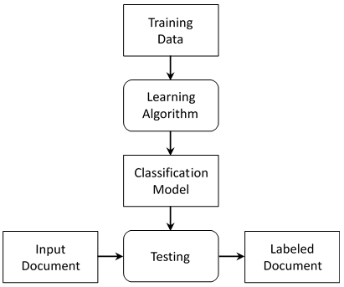
單位/教師 | 陳耀輝 / 資訊工程學系
電話/電郵 | 05-2717737 / ychen@mail.ncyu.edu.tw

編號 | 3
技術名稱 | 四足角色之地形可適性運動控制技術
技術內容 | 隨著數位內容產業的快速發展，不論是即時應用的遊戲或是動畫製作，角色動畫都具有相當重要的地位，動畫的生成方法可由動作擷取器或是動畫師手動調整關鍵影格等多種方式生成，但是大多數的技術面對不同狀況的虛擬角色時，動作資料可能無法完整的滿足需求。因此本技術以程序式動畫技術以及機器人學技術為基礎，藉由動態的步態生成以及脊椎狀態機的設計產生角色動作，並且可透過簡單的參數調整產生符合使用者需求的虛擬角色動作，此外，藉由關鍵點的設定，模擬角色於轉彎過程中重心腳的轉變，使用者可即時的與虛擬角色進行互動控制。由於運動學技術對於真實物理屬性的考量較為缺乏，容易造成角色動作不夠真實或是動作像機器人，為使模擬角色動作更具自然性，本技術將搭配物理力學的運算，利用PID控制器計算腳步與脊椎於運動過程中所產生之力矩，將力矩套用至虛擬角色模擬脊椎的運動，並且搭配狀態機的設定，使生成之動作可適用於不同地形。
技術圖示
單位/教師 | 盧天麒 / 資訊工程學系
電話/電郵 | 05-2717730 / tclu@mail.ncyu.edu.tw

編號 | 4
技術名稱 | 列印前結合語言模型與網路資源之中文拼字檢查技術
技術內容 | 本技術利用偵測列印內容的錯誤，避免列印含有錯誤內容之文件，藉以節省紙張、碳粉與時間，並可以提高列印之可靠度。本技術提出一結合語言模型與網際網路知識資源之錯誤偵錯方法，憑藉著偵測列印內容之錯誤避免列印無用之文件造成電源、紙張以及時間之浪費，藉以邁向永續發展。傳統上，語言模型如N-gram 常被應用於自然語言處理中之錯誤偵測。將網際網路視為一動態增長之知識源亦為目前知識管理相關研究之趨勢，本技術擬以資訊檢索之方法搜尋網際網路藉以偵測新詞或集外詞。在不大幅改變使用者習慣下把列印內容抽取出來，則需要從驅動程式中進行處理。本技術擬以對數比例概似度來結合前述之語言模型與網頁搜尋結果。考慮到移植性，本技術業已以微軟公司之WDK 為基礎進行印表機驅動程式之開發，並在送到印表機列印前進行錯誤偵測，若列印內容中含有打字錯誤或其他錯誤則發出警告訊息提醒使用者，避免因列印錯誤內容導致能源、紙張以及時間之浪費。
技術圖示
單位/教師 | 葉瑞峰 / 資訊工程學系
電話/電郵 | 05-2717709 /ralph@mail.ncyu.edu.tw

編號 | 5
技術名稱 | 高動態範圍影像的加密技術
技術內容 | 多媒體資訊，特別是影像，已在人們的日常生活中廣被使用。由於消費性電子產品的限制，顯示器和投影機僅能夠顯示低動態範圍(low dynamic range image, LDR)影像。在真實世界中，人類的視覺系統能夠辨別的色階比低動態範圍影像的更多，因此LDR影像的顯示難以涵蓋整個人類視覺的色域。  於是，高動態範圍(high dynamic range image, HDR)影像格式逐步受到重視。高動態範圍影像比低動態範圍影像的顯示來得更加精確。常見的影像格式，有LogLuv、RGBE或OpenEXR。  當採用高動態範圍影像成為工業界及學術界之新趨勢的同時，隱密性的安全議題便隨之而來。近幾年，有越來越多的研究放在影像加密上，然而這些加密方法只適用於低動態範圍影像，並不能直接用來加密高動態範圍影像，因此我們研究方向為，設計針對LogLuv/RGBE/OpenEXR等高動態範圍影像所量身訂做的加解密技術，在保證影像之隱密性的同時，也能夠維持原本的高動態範圍影像格式。
技術圖示 | 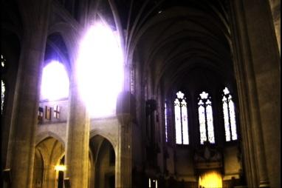
單位/教師 | 陳宗和 / 資訊工程學系
電話/電郵 | 05-2717723 / thchen@mail.ncyu.edu.tw

編號 | 6
技術名稱 | 雲端APP技術
技術內容 | 大部分管理資訊系統需要電腦應用程式來協助改善工作效率，隨著行動裝置的普遍化，將管理資訊系統的應用程式APP化也成為當前系統發展的主要發展方向。理工學院資訊工程學系除了提供研發最新版本Google Android系統的APP研製外，同時提供Apple公司iOS與微軟公司微軟系統的APP研製。除此之外，因為行動裝置小型化的限制，許多資訊系統的資料都趨向放置於網際網路的雲端上。理工學院資訊工程系也提供雲端技術來重製資訊系統，並且以新的設計風格(如Web 3.0、RESTful、推播技術、響應式設計RWD等)重新設計雲端應用程式來適用各種不同裝置使用。
技術圖示 | 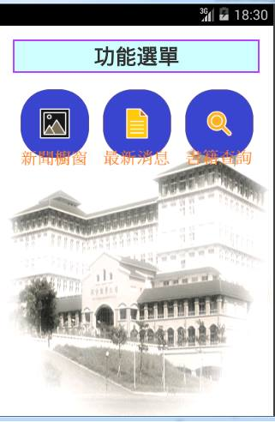  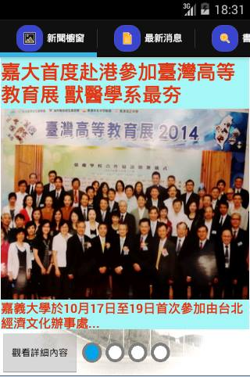
單位/教師 | 李龍盛 / 資訊工程學系
電話/電郵 | 05-2717733 / sheng@mail.ncyu.edu.tw

